„Dzień Dziecka”

Pierwszy czerwca dzień radosny
kwitną kwiatki, to znak wiosny.
W dniu tak pięknym i wspaniałym
życzymy Wam sercem całym
moc uśmiechu i radości,
szczęścia, zdrowia, pomyślności.
Uściski dla naszych Przedszkolaków!!!
Panie z przedszkola

Dzień dobry kochane Przedszkolaki. Witamy Was serdecznie w kolejnym tygodniu i jak zwykle zapraszamy do wspólnej zabawy.

1.06.2020 r.
Temat: Dzień Radości.

- Dzień Dziecka
Dzień Dziecka ustanowiony został w 1954 r. przez Zgromadzenie Ogólne Organizacji Narodów Zjednoczonych (ONZ) dla upowszechniania ideałów i celów dotyczących praw dziecka zawartych w Karcie Narodów Zjednoczonych.
Co ciekawe, w niektórych krajach na świecie Dzień Dziecka wcale nie jest obchodzony 1 czerwca. Przykładowo we Francji obchodzi się Święto Rodziny, które wypada 6 stycznia. W Japonii oddzielnie obchodzą swoje święto dziewczynki (3 marca) i chłopcy (5 maja). W Turcji 23 kwietnia obchodzony jest Narodowy Dzień Suwerenności i Dzień Dzieci.

2. Zabawy taneczne przy muzyce. „Wszystkie dzieci nasze są” – link poniżej
https://www.youtube.com/watch?v=HnssMcCpO70

3. Kolorowe eksperymenty:
- Malowanie na soli.
Do tej zabawy wystarczy wysypać na tacę sól kuchenną, zabarwić wodę w kubeczkach na przykład: bibułą, barwnikami lub farbami i zaczynamy. Kolorową wodę nabieramy do pipety, strzykawki, czy spryskiwacza i polewamy na rozsypaną sól. Zobacz film:

https://www.youtube.com/watch?time_continue=1&v=A8RpKadtNBA

- Wędrująca woda.
Eksperyment wędrująca woda to ciekawe doświadczenie, które wymaga od dziecka nieco cierpliwości. Do zabawy przygotowujemy 6 szklanek podobnej wysokości. Do co drugiej wlewamy wodę, a następnie dodajemy barwnik. Jeśli nie macie barwników, wodę można łatwo zabarwić wkładając do szklanki z ciepłą wodą kolorową bibułę. Zobaczcie film:

https://www.youtube.com/watch?v=CjqoJpTWK44

4.”Wodny tor przeszkód” – zabawa ruchowa.
Wodny tor przeszkód to świetna propozycje na ruchowe zabawy dla dzieci. Podczas takiej aktywności trenujemy koordynację, równowagę i pobudzamy zmysły. Ważne aby podczas zabawy dzieci chodziły po butelkowym torze gołymi stopami, wtedy lepiej czują powierzchnię. Dla zwiększenia doznań czuciowych w kilku butelkach może być umieszczona ciepła woda, a w innych zimna.
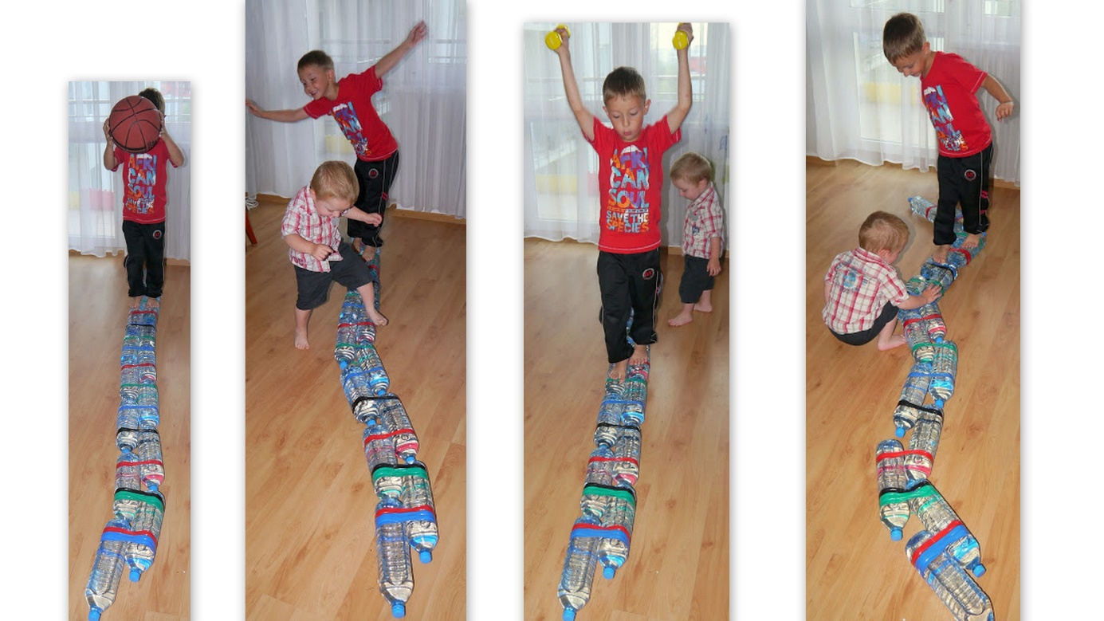

5. „Latająca bila” – zabawa ruchowa

Latająca Bila wykonana z dwóch plastikowych butelek to doskonała zabawa integracyjna, ponadto rozwija koordynację. Może być też świetnym prezentem dla dzieci.

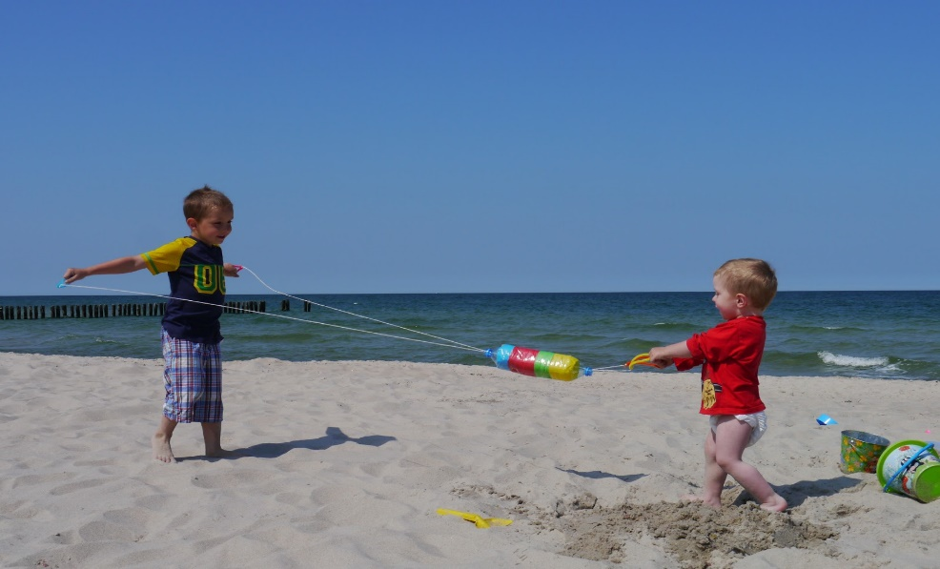

6. Niepękające bańki mydlane – jak je zrobić? – zobaczcie:

https://www.youtube.com/watch?v=5hwCjXFDu8k

2.06.2020 r.
Temat: Mój ulubiony kolega/ moja ulubiona koleżanka.

- Mój ulubiony kolega/koleżanka.
Dziecko opowiada o swoim koledze/koleżance. Rodzic zadaje pytania: Jak wygląda Twój kolega/koleżanka? Dlaczego go/ją lubisz? Co najbardziej lubi Twój kolega / Twoja koleżanka?

- Mój kolega/ moja koleżanka – zabawa plastyczna.
Dziecko dostaje kartkę z narysowanym owalem w jej górnej części, ma za zadanie dorysować kredkami pozostałe części ciała, ubranie oraz szczegóły postaci.

- „ Wędrujące serca” – zabawa dydaktyczna.
Dziecko otrzymuje 4 papierowe serduszka, układa je na kartce, zgodnie z poleceniem rodzica, np. – połóż serduszko w prawym dolnym rogu, - połóż serduszko w lewym górnym rogu itd.

- „Święto dzieci” – orientacja na kartce, dorysowywanie wskazanych elementów – karta pracy nr 25.

- Ćwiczenia z liczeniem w podskokach – rytmika – link poniżej:

https://www.youtube.com/watch?v=bzboHM5GUzg

3.06.2020 r.
Temat: Prawa dziecka.

- „Prawa dziecka” – rozmowa na podstawie bajki edukacyjnej, link poniżej:

https://www.youtube.com/watch?v=f4tbWJo02q4

Próba odpowiedzi na pytanie – Jakie prawa mają dzieci?
Uświadomienie dzieciom, że zawsze mogą liczyć na pomoc ze strony dorosłych i nie są sami ze swoimi problemami.

- Słuchanie piosenki „ Prawa dzieci”

https://www.youtube.com/watch?v=Mudintn3BM4

- „ Po kamyczkach” – zabawa ruchowa.

„Po kamyczkach”

Idą dzieci równą drogą, dziecko maszeruje po okręgu
po kamyczkach iść nie mogą. dziecko staje na palcach
Po kamyczkach hop, hop, hop, dziecko wykonuje 3 podskoki obunóż
do dołeczka skok. dziecko wykonuje przysiad podparty

Pora wracać , kto się znuży dziecko maszeruje rytmicznie
ten odpocznie po podróży.
Dom jest blisko…nogi w ruch, dziecko biegnie na palcach
kto zwycięży – zuch! na słowo „zuch” zatrzymuje się w bezruchu

- „ Co się zmieniło” – zabawa dydaktyczna.

Rodzic układa w szeregu cztery zabawki, dziecko przygląda się, następnie odwraca. Rodzic zabiera jedną zabawkę lub zmienia kolejność ułożenia. Dziecko ma wskazać jakie zmiany zaszły w ułożeniu zabawek. Zabawę powtarzamy kilka razy.

    - r.
Temat: Dzieci na świecie.

- „Najpierw – potem” – zabawa dydaktyczna.
„Jestem duży”
Dorota Gellner
Jestem duży!
Byłem mały!
Wróżki mnie zaczarowały!
Jakie wróżki?
Dobre wróżki!
I urosły moje nóżki,
I urosły moje ręce,
włosów też mam chyba więcej.
Patrzcie jak urosłem cały.
Chociaż byłem taki mały!
Po wysłuchaniu wiersza dziecko odpowiada na pytania: Jakie dziecko było najpierw?, Co stało się potem?, Jakie części ciała urosły?
-Następnie Rodzic recytuje wiersz, dziecko ilustruje go ruchami.
-Nauka wiersza na pamięć.

- „Dzieci świata” – poznajemy wygląd dzieci z różnych krajów.
- Swobodna rozmowa o różnicach w wyglądzie między dziećmi na podstawie rysunków, wierszy i piosenek.
- „Murzynek Bambo” J. Tuwim – link poniżej:
https://www.youtube.com/watch?v=iq45p3pPSsM

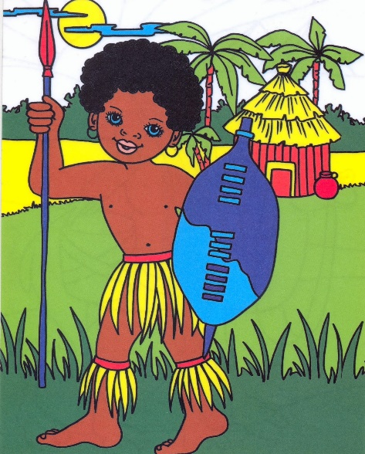

-„ Eskimosek”
Hej, saneczki ciągną pieski
Eskimos pogania
Z zimna w oczach stają łezki,
Ciepło od biegania.
Oj, pingwinie na bok zmykaj
Bo Eskimos jedzie
Do niedźwiedzia polarnego
Po solone śledzie.
A ty zorzo świeć wesoło
Gdy Eskimos jedzie
Z foką, która bardzo lubi
Posolone śledzie.
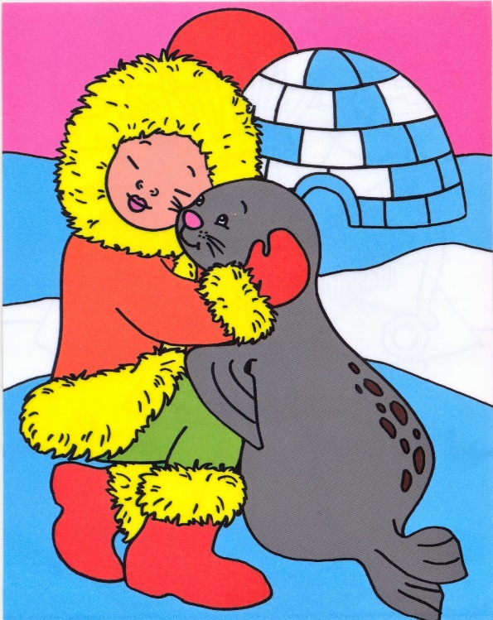

- „Mała Japonka”
Jestem mała Kiem - an - fu.
Szybko zrywam się ze snu.
Na śniadanie zjadam ryż
i do szkoły biegnę dziś.
Tam się uczę pisać znaki.
Każdy znak to wyraz jakiś.
Znaków trzy tysiące jest,
z góry w dół je piszę też.
Chętnie słucham o swym kraju,
który słynie z samurajów.
Wiem, że najcenniejszy w świecie
pokój jest i radość dzieci.
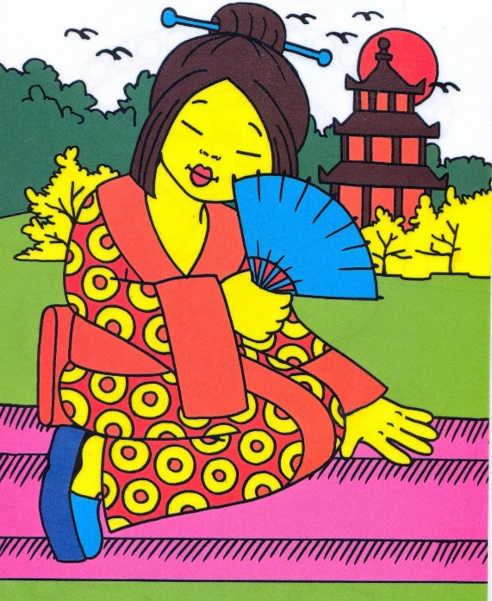

- „Jesteśmy dziećmi” – słuchamy i tańczymy – link poniżej:
https://www.youtube.com/watch?v=7K3_mSb1zRQ

- Opowiadanie historyjki obrazkowej, porządkowanie zdarzeń – co najpierw, co potem – karta pracy nr 26

    - r.
Temat: Zabawy z różnych stron świata.

- W co lubimy się bawić? – rozmowa z dziećmi.

Rodzic opowiada o różnych zabawach dzieci w innych krajach: gra „Tunku- tunku” z Boliwii (można pokazać na mapie) jest bardzo podobna do naszej gry w klasy. Dziecko, skacząc na jednej nodze, ma za zadanie przesuwać krążek z pola do pola zgodnie z oznaczoną kolejnością (1-8). Krążek nie może wypaść poza pole.
Inna gra to zabawa z Bangladeszu „Wyścig balonów”. Dzieci mają za zadanie przeprowadzić nadmuchany balon od linii startu i z powrotem na to samo miejsce, popychając go kijem lub w inny sposób.
Kolejna zabawa to „Rozbij dzban” popularna w Sri Lance. Na sznurku wiesza się 3 dzbany napełnione wodą. Zawodnikowi zasłania się oczy i ma on za zadanie w określonym czasie rozbić dzbany za pomocą kija.
Bardzo podobną zabawą jest meksykańska „Pińata”. Dziecko z zawiązanymi oczami ma za zadanie rozbić kukłę krowy wypełnioną słodyczami.

- Dziecko opowiada o swoich ulubionych zabawach.

- Zabawy ruchowe.

Dziecko wybiera zabawy, w które chce się bawić np.
- „Klasy” – zabawa z elementem skoku.
Rodzic rysuje prostokąt na chodniku lub na ziemi. Dzieli go na kilka pól. Zadaniem dziecka jest wrzucanie kamyka do kolejnych pól oraz skakanie z pola do pola obunóż lub na jednej nodze, jeśli ktoś potrafi. Dziecko skacze tam i z powrotem. W drodze powrotnej zabiera kamyk.
- „Koszykówka” – zabawa z elementem rzutu.
Rodzic przygotowuje kosz lub inny pojemnik i piłkę. Dziecko stara się wrzucić piłkę do kosza, mogą być wyznaczone różne odległości i punkty do zdobycia.
Mile widziana nagroda.

- „Pióropusz indiański” – praca plastyczna.
Wykonajcie z pomocą Rodziców pióropusz z papieru.

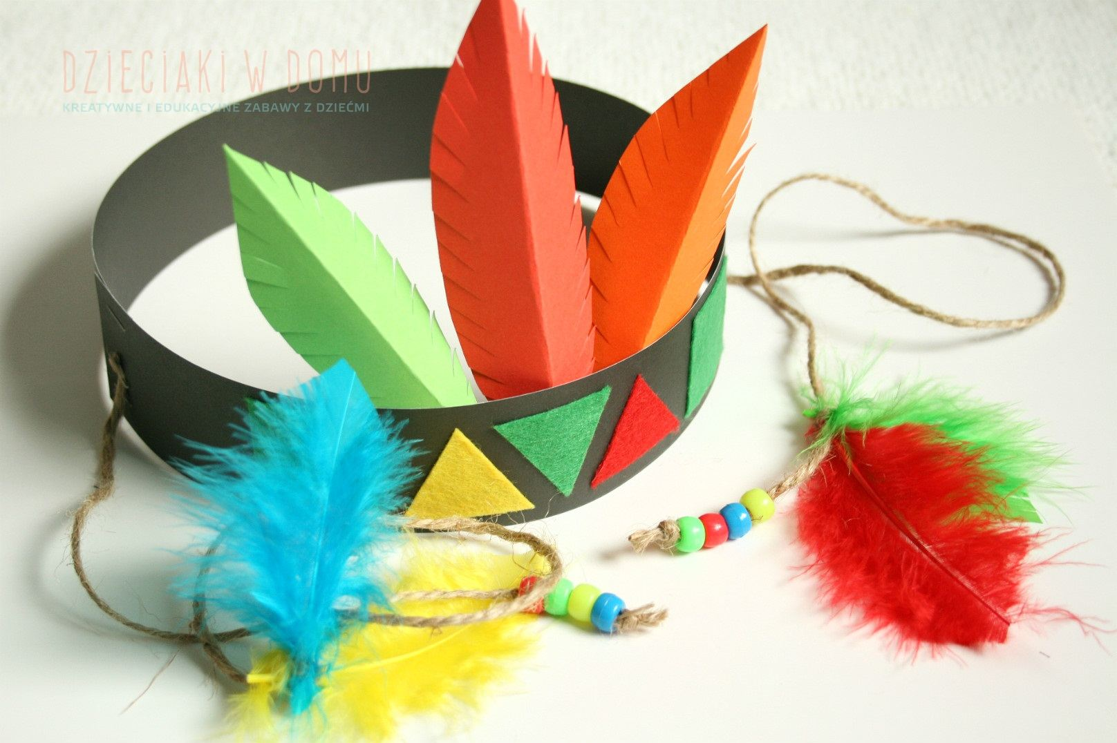

- „Indiański taniec” – zabawy przy muzyce, oczywiście w pióropuszu na głowie.

https://www.youtube.com/watch?v=ZKslipdC-sY

Pozdrawiamy, B. Orszulak i E. Cieślik

